СОВЕТ ДЕПУТАТОВ
МУНИЦИПАЛЬНОГО ОКРУГА ЛЕВОБЕРЕЖНЫЙ
РЕШЕНИЕ

21.03.2023 № 4-10

О согласовании установки ограждающих устройств на придомовой территории многоквартирного дома в муниципальном округе Левобережный по адресу: ул. Фестивальная, д. 29

В соответствии с пунктом 5 части 2 статьи 1 Закона города Москвы от 11 июля 2012 года № 39 «О наделении органов местного самоуправления муниципальных округов в городе Москве отдельными полномочиями города Москвы», постановлением Правительства Москвы от 2 июля 2013 года № 428-ПП «О порядке установки ограждений на придомовых территориях в городе Москве», рассмотрев решение общего собрания собственников помещений в многоквартирном доме об установке ограждающего устройства (обращение от 15 марта 2023 года),

Совет депутатов муниципального округа Левобережный решил:
1. Согласовать установку пяти ограждающих устройств на придомовой территории многоквартирного дома в муниципальном округе Левобережный по адресу: ул. Фестивальная, д. 29 (Приложение).
2. Направить настоящее решение лицу, уполномоченному на представление интересов собственников помещений в многоквартирном доме по вопросам, связанным с установкой ограждающих устройств и их демонтажем, в Департамент территориальных органов исполнительной власти города Москвы и управу района Левобережный города Москвы в течение 3 рабочих дней со дня его принятия.
3. Опубликовать настоящее решение в бюллетене «Московский муниципальный вестник» и разместить на официальном сайте муниципального округа Левобережный в информационно-телекоммуникационной сети «Интернет».
4. Контроль за выполнением настоящего решения возложить на главу муниципального округа Левобережный Русанова Е.Е.

Глава муниципального округа
Левобережный Е.Е. Русанов

Приложение к решению Совета депутатов муниципального округа Левобережный
от 21.03.2023 № 4-10

Проект размещения ограждающих устройств на придомовой территории
многоквартирного дома в муниципальном округе Левобережный по адресу:
ул. Фестивальная, д.29

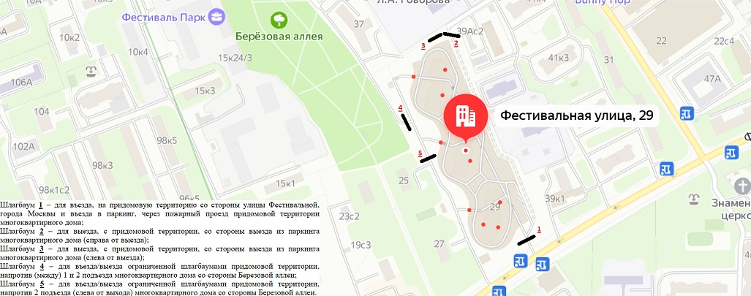

Тип, размер, внешний вид ограждающего устройства
2.1. Тип шлагбаума: Шлагбаум автоматический, откатной с электромеханическим приводом NICE RB 400.
Шлагбаум состоит из Металлической стрелы и стальной стойки, установленной на бетонное основание и закрепленной болтами, вмонтированный в бетонное основание. В стойке шлагбаума находится электромеханический привод, а также блок электронного управления. Привод, перемещающий стрелу, состоит из электродвигателя. Шлагбаум снабжен регулируемым устройством безопасности, а также устройством фиксации стрелы в любом положении и ручной расцепитель для работы в случае отсутствия электроэнергии.
2.2.1. Размеры шлагбаума: Тумба шлагбаума в комплекте с направляющими роликами: размер 1250х500х1250, зашита листом 2 мм, имеет окно для обслуживания привода с запиранием на встроенный замок. стандартный цвет - оранжевый, приемная стойка: труба 80 х 40 х 3, укомплектована уловителем для стрелы, стрела для проездов до 4 000 мм: горизонтальные связи – 40 х 40 х 2, вертикальные – 40 х 40 х1.5, окраска, стандартный цвет - оранжевый, оцинкованная зубчатая рейка (пр-во Италия) в комплекте.
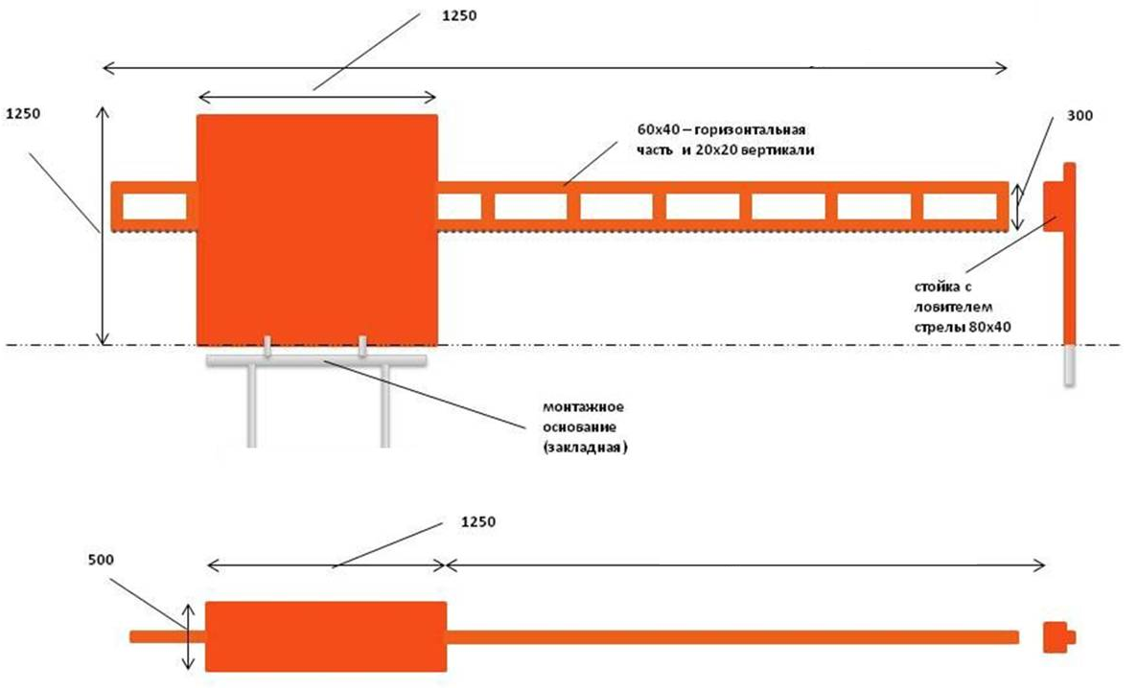
Рис. 2. Внешний вид шлагбаума.
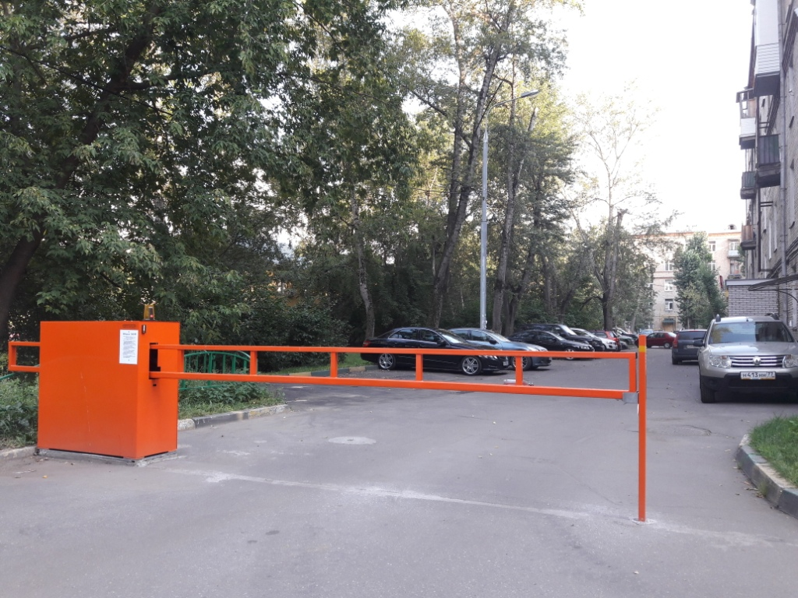
2.2.2. Привод NICE RB 400.
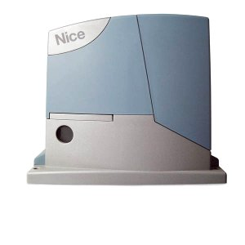

Рис. 3. Привод откатного шлагбаума.
Характеристика | Ед.изм. | Величина
Питание / Питание двигателя | В | 230 / 24
Мощность | Вт | 250
Потребление | А | 1,1
Класс защиты | IP | 44
Усилие | Н | 400
Скорость | м/мин | 0.18
Вес | кг | 8
Максимальный вес ворот | кг | 400
Температура | °C | -20 - +40
Интенсивность работы | циклов/сутки | 840
Максимальная ширина ворот | м | 7
3. Установка столбиков заграждения для ограничения проезда автотранспорта и обеспечения прохода пешеходов.
3.1. Место размещения столбиков заграждения: город Москва, улица Фестивальная, дом 29, на придомовой территории (см. рис. 1).
3.2. Тип столбика заграждения: Столбик заграждения стационарный. Состоит из металлической оцинкованной трубы с порошковой окраской, предназначается для ограничения движения и парковки транспортных средств. Монтируется в дорожное полотно на бетонное основание либо закрепляется анкерными болтами.

3.3. Размеры столбика заграждения:
Высота столбика заграждения от вершины до основания – 1100 мм.;
Высота столбика заграждения от вершины до дорожного полотна – 850 мм.;
Диаметр столбика заграждения – 89 мм.

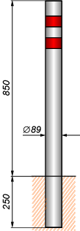

Рис. 4. Внешний вид и размеры столбика заграждения
3.4. Внешний вид столбика заграждения:
Стационарный столбик заграждения (см. рисунок 4) состоит из металлической оцинкованной трубы с порошковой окраской в цвет «серый металлик», в верхней части снабжен горизонтальными светоотражающими полосами красного цвета, обеспечивающими его видимость в любое время суток.
4. Разрешение на проведение строительных работ: В соответствии с Постановлением Правительства Москвы от 27.08.2013 г. No432-‐ПП "О видах, параметрах и характеристиках объектов благоустройства территории, для размещения которых не требуется получение разрешения на строительство, и видах работ по изменению объектов капитального строительства и (или) их частей, не затрагивающих конструктивные и иные характеристики их надежности и безопасности, не нарушающих права третьих лиц и не превышающих предельные параметры разрешенного строительства, реконструкции, установленные градостроительными планами соответствующих земельных участков, для выполнения которых не требуется получение разрешения на строительство" -‐ разрешение на проведение строительных работ по установке заграждающих конструкций НЕ ТРЕБУЕТСЯ.

